**7а класс геометрия**

**Тема: Соотношения между сторонами и углами треугольника 3.04.2020**

**Ход урока**

1. **Записать в тетрадь конспект**

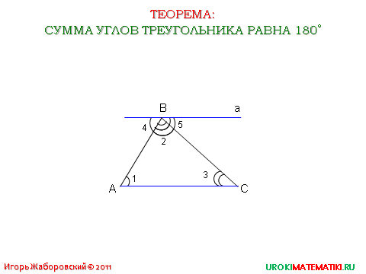

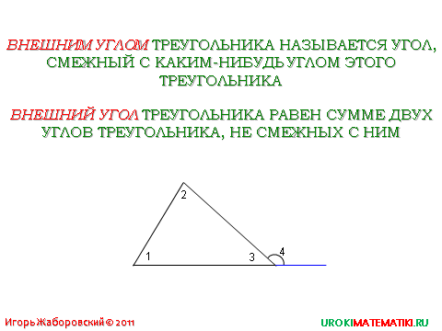

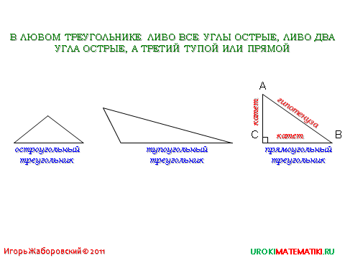

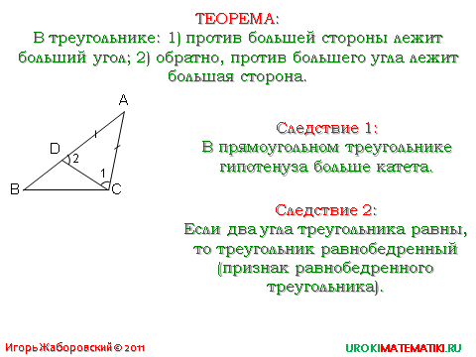

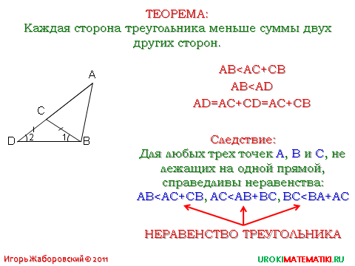

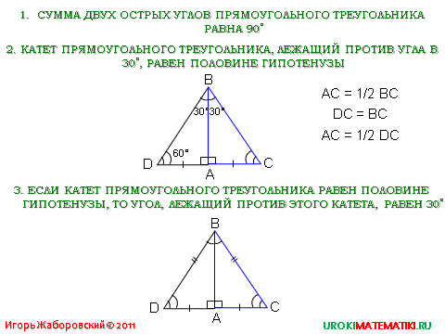

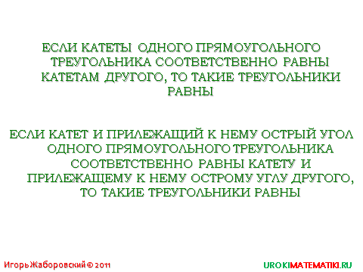

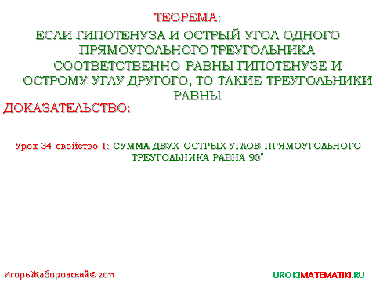

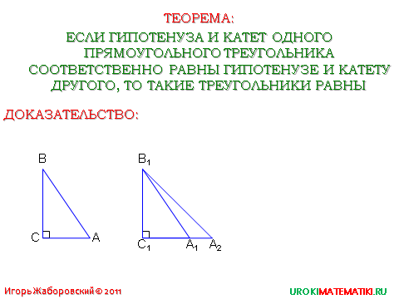

1. **Домашняя работа : выучить наизусть ответы на вопросы 1-15 в конце главы 4 стр 89 по «узким» учебникам, опираясь на конспект.**